**Aprendizagem em ambientes virtuais: teorias, conectivismo e MOOCs – por João Mattar.**

As teorias de aprendizagem tradicionais, utilizadas como suporte à educação presencial, não foram produzidas tendo em mente ambientes virtuais. Muitos autores, por consequência, defendem que são necessárias novas teorias, ou no mínimo uma revisão dessas teorias tradicionais, para suportar as novas práticas de aprendizagem em educação online, plataformas da web 2.0, redes sociais e dispositivos móveis. Seriam necessárias, portanto, novas estratégias pedagógicas para dar conta da interação, comunicação e produção de conteúdo colaborativo em ambientes virtuais. O *Proyecto Facebook y la posuniversidad*, por exemplo, concluiu que o desafio está além da incorporação da tecnologia em sala de aula, residindo na inovação das práticas pedagógicas:

A pedagogia em rede é totalmente incompatível com a estrutura hierárquica e estruturada dos feudos do conhecimento, tal como os conhecemos hoje, que têm na universidade e nos sistemas de becas, promoção, acreditação e carreiras científicas sua melhor encarnação.

Na era pós-digital, tanto a ordem como a estrutura do conhecimento se dissolvem. O conteúdo episódico de livros, conferências ou aulas magistrais, assim como a estrutura linear e hierárquica dos cursos, desaparecem totalmente em função dessa nova estratégia de *mashup* (bricolagem emética) permanente. Obviamente, com a digitalização não desaparece o fio que conecta cursos, participantes e conteúdos, mas ele é inteiramente retecido. Os episódios de aprendizagem se convertem em pontuações em um entorno muito mais amplo que o horizonte acadêmico, meritocrático, formalista e solo-textual, substituído pelas coordenadas das conversas multiponto e das inter-relações entre pares. Os objetos de conhecimento interatuam entre si como na deriva natural evolutivos; não seguem um plano, mas inventam seu próprio metaplano. (PISCITELLI, 2010, p. 16)

Outros autores, entretanto, acreditam que ao menos parte das teorias tradicionais de aprendizagem já contempla esse movimento de interação e colaboração característico da aprendizagem em ambientes virtuais (cf. p.ex. GONÇALVES, 2004). Elas poderiam, portanto, ser aplicadas à educação atual sem a necessidade da criação de novas teorias.

Este artigo visita algumas teorias tradicionais da aprendizagem procurando avaliar como elas podem servir para fundamentar a aprendizagem em ambientes virtuais, além de explorar novas abordagens pedagógicas, como o conectivismo.

Pedagogias de educação a distância Anderson e Dron (2011) examinam três gerações de pedagogia de educação a distância (EAD): cognitivo-behaviorista, socioconstrutivista e conectivista.

As pedagogias cognitivo-behavioristas consolidaram-se na segunda metade do século XX, dando origem ao design instrucional. Da tradição behaviorista emergiu a revolução cognitiva em que a concepção de aprendizagem expandiu-se de um foco exclusivo no comportamento para o conhecimento armazenado e recuperado na memória. Pedagogias cognitivo-behavioristas utilizam um modelo de design instrucional em que os objetivos de aprendizagem estão claramente identificados e declarados e existem à parte do aluno e do contexto de estudo, caracterizando-se pela redução do papel e da importância do professor.

É importante notar que, na época, estavam disponíveis basicamente tecnologias que permitiam comunicação um-para-um e um-para-muitos, com poucas opções para comunicação muitos-para-muitos.

Na pedagogia socioconstrutivista, a aprendizagem não é mais concebida como localizada apenas nas mentes dos indivíduos, mas também em contextos, relacionamentos e interações. Os professores, por sua vez, não se limitam a transmitir informações para serem consumidas pelos alunos, mas orientam-nos no processo de integração e construção de conhecimento. É importante notar que as pedagogias socioconstrutivistas desenvolveram-se paralelamente à evolução de tecnologias que permitiam comunicação bidirecional muitos-para-muitos, como *e-mailebulletinboards* e, mais tarde, *World Wide Web* (WWW) e tecnologias móveis.

Para o conectivismo, como a informação é hoje abundante e de fácil acesso e boa parte do processamento mental e da resolução de problemas pode ser descarregada em máquinas, a aprendizagem não é mais concebida como memorização ou mesmo compreensão de tudo, mas como construção e manutenção de conexões em rede para que o aprendiz seja capaz de encontrar e aplicar conhecimento quando e onde for necessário. Como afirmam Anderson e Dron (2011, p. 87):

Os artefatos da aprendizagem conectivista são geralmente abertos, acessíveis e persistentes. Assim, a interação em educação a distância move-se para além de consultas individuais com professores (pedagogia cognitivo-behaviorista) e das interações em grupo e limitações dos ambientes virtuais de aprendizagem, associadas à pedagogia construtivista de educação a distância.

O conectivismo não vê mais o professor comoo único responsável por definir, gerar ou organizar o conteúdo, que conta também com a colaboração dos alunos, em uma estrutura emergente que não é eficiente para atingir objetivos de aprendizagem:

Modelos cognitivo-behavioristas são mais claramente teorias de ensino e modelos socioconstrutivistas são mais claramente teorias de aprendizagem, mas ambos ainda se traduzem bem em métodos e processos para ensino. Os modelos conectivistas são mais distintamente teorias do conhecimento, o que torna difícil traduzi-los em maneiras de aprender – e ainda mais difícil traduzi-los em maneiras de ensinar. (ANDERSON;DRON, 2011, p. 89-90).

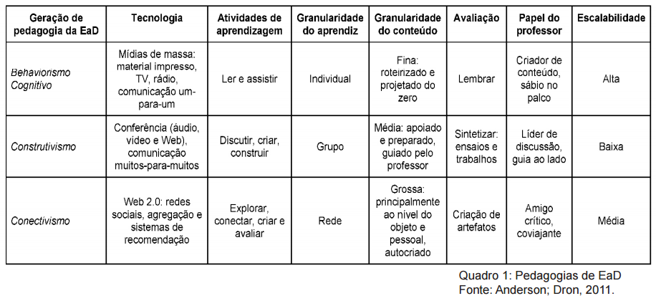

É importante notar que a pedagogia conectivista estabeleceu-se em função do desenvolvimento de ferramentas e ambientes da web 2.0. O quadro1 resume as principais características dessas três gerações.

Vygotsky e Dewey Anderson e Dron (2011) acreditam que, mesmo com o surgimento de novas tecnologias e abordagens como o conectivismo, teorias de aprendizagem clássicas como as pedagogias cognitivo-behavioristas e socioconstrutivistas devem ser ainda hoje utilizadas em educação a distância. Exploraremos dois exemplos específicos em relação ao construtivismo.

Lev Vgostsky defende que as interações com os outros desenvolvem o discurso interior e o pensamento reflexivo que fundamentam o aprendizado. Para o psicólogo russo, a Zona de Desenvolvimento Proximal (ZDP): é a distância entre o nível de desenvolvimento real, que se costuma determinar através da solução independente de problemas, e o nível de desenvolvimento potencial, determinado através da solução de problemas sob a orientação de um adulto ou em colaboração com companheiros mais capazes. (VYGOTSKY, 1991, p. 97)

Um aspecto essencial da aprendizagem seria a criação de processos internos de desenvolvimento através da interação com companheiros, processos que, quando internalizados, tornam-se parte do desenvolvimento independente do aprendiz. É nesse aspecto de apontar para o futuro que o conceito de ZDP pode fundamentar a aprendizagem em rede. O próprio Vygotsky descreve a característica de o aprendizado se adiantar ao desenvolvimento do aprendiz:

A zona de desenvolvimento proximal define aquelas funções que ainda não amadureceram, mas que estão em processo de maturação, funções que amadurecerão, mas que estão presentemente em estado embrionário. Essas funções poderiam ser chamadas de “brotos” ou “flores” do desenvolvimento, ao invés de “frutos” do desenvolvimento. O nível de desenvolvimento real caracteriza o desenvolvimento mental retrospectivamente, enquanto a zona de desenvolvimento proximal caracteriza o desenvolvimento mental prospectivamente. (VYGOTSKY, 1991, p. 97)

O conceito de ZDP, mesmo elaborado antes do desenvolvimento das redes sociais e das tecnologias digitais que utilizamos hoje, mostra-se então riquíssimo para fundamentar a aprendizagem em ambientes virtuais:

A zona de desenvolvimento proximal provê psicólogos e educadores de um instrumento através do qual se pode entender o curso interno do desenvolvimento. Usando esse método, podemos dar conta não somente dos ciclos e processos de maturação que já foram completados, como também daqueles processos que estão em estado de formação, ou seja, que estão apenas começando a amadurecer e a se desenvolver. Assim, a zona de desenvolvimento proximal permite-nos delinear o futuro imediato da criança e seu estado dinâmico de desenvolvimento, propiciando o acesso não somente ao que já foi atingido através do desenvolvimento, como também àquilo que está em processo de maturação. (VYGOTSKY, 1991, p. 97-98)

Nesse sentido, convém lembrar a afirmação de Siemens (2005):

“Nossa habilidade de aprender o que precisamos para amanhã é mais importante do que o que sabemos hoje”.

John Dewey traz também uma contribuição essencial para a discussão contemporânea sobre modelos pedagógicos: a contraposição entre a criança e o currículo, a natureza individual e a cultura social.

A partir desses elementos teriam se desenvolvido duas teorias de ensino e aprendizagem conflitantes. A corrente conteudista fixa sua atenção sobre a importância do conteúdo do currículo em detrimento dos conteúdos da própria experiência da criança.

É assim que Dewey define as características dessa corrente:

Subdivida cada tópico em estudos, cada estudo em lições, cada lição em fatos e fórmulas específicos. Deixe a criança avançar passo a passo para dominar cada uma dessas partes separadas, e no final ela terá coberto todo o terreno. A estrada, que parece tão longa quando vista em sua totalidade, é facilmente percorrida quando considerada como uma série de passos particulares. Assim, a ênfase é colocada sobre as subdivisões e sequências lógicas do conteúdo. Problemas de instrução são problemas de organizar textos em partes e sequências lógicas e de apresentar essas porções em sala de aula de uma forma semelhante, definitiva e com avaliação. O conteúdo supre o final e determina método. A criança é simplesmente o ser imaturo que deve ser amadurecido; ela é o ser superficial que deve ser aprofundado; sua experiência, que é estreita, deve ser ampliada. Ela deve receber, aceitar. Sua parte é cumprida quando ela é dúctil e dócil. (In: HICKMAN; ALEXANDER, 1998, p. 238).

Nessa passagem, Dewey define uma corrente que aborda a educação de crianças, mas suas palavras poderiam ser tomadas como o design instrucional falando sobre educação a distância, ou seja, essa continua sendo uma teoria que fundamenta a prática do ensino e da aprendizagem hoje, mesmo no caso do uso de ambientes virtuais.

Em seguida Dewey expõe a abordagem oposta:

Não é assim, diz a outra seita. A criança é o ponto de partida, o centro e o fim. Seu desenvolvimento, seu crescimento, é o ideal. Ela por si mesma fornece o padrão. Em função do crescimento da criança, todos os estudos são subservientes; são instrumentos valiosos que servem às necessidades de crescimento.

Personalidade, caráter, é mais do que conteúdo. O objetivo não é o conhecimento ou a informação, mas a autorrealização.

Possuir todo o mundo do conhecimento e perder seu próprio eu é um destino tão terrível na educação quanto na religião. Além disso, o conteúdo nunca pode ser colocado na criança de fora. A aprendizagem é ativa. Envolve o desabrochar da mente. Envolve a assimilação orgânica começando de dentro. Literalmente, devemos tomar nossa posição com a criança e nossa partida dela. É ela, e não o conteúdo, que determina a qualidade e quantidade de aprendizagem. (In: HICKMAN; ALEXANDER, 1998, p. 238).

Novamente, como no caso de Vygotsky, a abordagem está focada na educação de crianças, mas essa defesa da independência quase total do aluno e da redução da importância da atuação do professor pode ser encontrada hoje, por exemplo, nos discursos “revolucionários” de Salman Khan (fundador da Khan Academy) e de Marc Prensky (que desenvolveu o conceito de nativos digitais). Ou seja, essa visão de educação continua ainda hoje a fundamentar diversos modelos de ensino e aprendizagem em ambientes virtuais.

A necessidade da primeira corrente de guiar e controlar opõe-se à proposta de liberdade e iniciativa da segunda. Mas Dewey procura quebrar essa oposição, pregando um equilíbrio entre a oferta de conhecimento e os interesses e experiências dos alunos, ou seja, entre as teorias centradas no conteúdo (lógicas) e no aluno (psicológicas):

Podemos comparar a diferença entre o psicológico e o lógico com a diferença entre as notas que um explorador faz de um novo país, abrindo trilhas e encontrando seu caminho da melhor maneira possível, e o mapa final que é construído depois que o país já foi exaustivamente explorado. Os dois são mutuamente dependentes. Sem os caminhos mais ou menos acidentais e tortuosos traçados pelo explorador não haveria fatos que pudessem ser utilizados na confecção do mapa completo e relacionado.

Mas ninguém receberia o benefício da viagem do explorador se ela não fosse comparada e verificada com andanças semelhantes realizadas por outros; a não ser que os novos fatos geográficos conhecidos, os riachos cruzados, as montanhas escaladas etc. fossem vistos não como meros incidentes na jornada do viajante particular, mas (para além da vida individual do explorador) em relação a outros fatos semelhantes já conhecidos. O mapa ordena experiências individuais, conectando as umas às outras independentemente das circunstâncias e acidentes locais e temporais de sua descoberta original. (In: HICKMAN; ALEXANDER, 1998, p. 241)

O conceito de Zona de Desenvolvimento Proximal de Vygotsky e a discussão de Dewey sobre correntes pedagógicas são dois exemplos de como as teorias de aprendizagem tradicionais podem contribuir para fundamentar as práticas da aprendizagem em ambientes virtuais.

Conectivismo

Apesar de alguns autores argumentarem que o conectivismo não deve ser considerado uma nova teoria da aprendizagem (VERHAGEN, 2006; KERR, 2007; KOP; HILL, 2008; BELL, 2011), Downes (2011) propõe uma pedagogia baseada em rede e Siemens (2005) discute as limitações do behaviorismo, cognitivismo e construtivismo como teorias de aprendizagem, porque elas não abordariam a aprendizagem que ocorre fora das pessoas (ou seja, que é armazenada e manipulada pela tecnologia) nem a que ocorre nas organizações.

O conectivismo ou aprendizado distribuído é proposto então como uma teoria mais adequada para a era digital, quando é necessária ação sem aprendizado pessoal, utilizando informações fora do nosso conhecimento primário. As teorias da aprendizagem deveriam ser ajustadas em um momento em que o conhecimento não é mais adquirido de maneira linear, a tecnologia realiza muitas das operações cognitivas anteriormente desempenhadas pelos aprendizes (armazenamento e recuperação da informação) e, em muitos momentos, o desempenho é necessário na ausência de uma compreensão completa. O aprendizado não é mais um processo que está inteiramente sob controle do indivíduo, uma atividade interna, individualista: está também fora de nós, em outras pessoas, em uma organização ou em um banco de dados, e essas conexões externas, que potencializam o que podemos aprender, são mais importantes que nosso estado atual de conhecimento. E a cognição e a aprendizagem são distribuídas não apenas entre pessoas, mas também entre artefatos, já que podemos descarregar trabalho cognitivo em dispositivos que são mais eficientes que os próprios seres humanos na realização de tarefas.

Siemens (2011) critica também o conceito de autonomia, base de teorias que se dizem hoje revolucionárias, como a Khan Academy. Para o canadense, o aprendizado autodirecionado, em que os aprendizes aprendem em seu próprio ritmo e interesse, não seria suficiente para descrever nossas necessidades de conhecimento hoje:

Quando confrontados com o aprendizado em ambientes complexos, precisamos mais de algo como um aprendizado direcionado pela rede (network-directedlearning) – aprendizado que é formado, influenciado e direcionado por como estamos conectados aos outros.

Ao invés de criar significados no isolamento, baseamo-nos em redes sociais, tecnológicas e informacionais para direcionar nossas atividades.

MOOCs

Uma das tentativas de ampliar o modelo conectivista para larga escala são os MOOCs – Massive Open Online Courses. Um MOOC é em princípio um curso online (que pode utilizar diferentes plataformas), aberto (gratuito, sem pré-requisitos para participação e que utiliza recursos educacionais abertos) e massivo (oferecido para um grande número de alunos). Entretanto, em função da diversidade de cursos, plataformas, métodos pedagógicos, instituições e modelos de negócio que caracterizam o universo dos MOOCs hoje, essas definições deixaram de ser tão cristalinas.

O conceito ‘aberto’, por exemplo, é problemático. Em muitos casos, já é cobrada uma taxa se o aluno desejar receber um certificado de participação no curso, e a tendência é que alguns MOOCs passem a ser pagos. Há inclusive um movimento no ensino superior norte-americano para que os MOOCs passem a ser reconhecidos em universidades, valendo como disciplinas por equivalência, o que deve contribuir para o estabelecimento de algum tipo de cobrança nos cursos. De outro lado, um curso sem pré-requisito para participação não significa necessariamente que o acesso seja aberto – muitos MOOCs exigem inscrição e o aluno participa em uma plataforma fechada. Os MOOCs tampouco utilizam apenas materiais de código aberto ou REAs – ao contrário, em geral os materiais utilizados estão protegidos por algum tipo de propriedade intelectual. Kolowich (2012) discute essas questões: os MOOCs podem ser gratuitos, mas a questão mais importante seria avaliar se o material é de uso livre.

Não há tampouco um consenso sobre a definição do que signifique um curso massivo. Downes (2011) cita como exemplo um MOOC que ele ofereceu com George Siemens em 2009 e que teve ao redor de 700 alunos. No outro extremo, há MOOCs que tiveram a inscrição de aproximadamente 160.000 alunos, como Introduction to Artificial Intelligence, oferecido em 2011 pela Universidade de Stanford.

No final de 2008, Siemens e Downes ofereceram o que teria sido o primeiro MOOC – Connectivism and Connective Knowledge, com aproximadamente 2.400 inscritos, que estudava o conectivismo, e se repetiu em 2009 e 2011. Fini (2009) analisou a experiência de 2008 do ponto de vista de alguns alunos. A principal razão indicada para o abandono do curso foi a falta de tempo, associada em menor grau a barreiras de linguagem, fuso horário e falta de habilidades em tecnologias da informação e da comunicação. Experiências de aprendizagem informal como os MOOCs competem naturalmente com outras atividades pela alocação de tempo pessoal. Nesse

sentido, por mais contraditório que possa parecer, os alunos preferiram utilizar uma ferramenta web 1.0 passiva – Daily, uma newsletter (boletim informativo) que apresentava um resumo já filtrado pelo professor e distribuído por uma lista de emails, mas que tomava menos tempo do que discussões interativas em fóruns no Moodle e blogs, redes sociais, Pageflakes e Second Life. A maioria das ferramentas web 2.0 e redes sociais foram inclusive consideradas pelos alunos pouco úteis, confusas e desorganizadas. Baseando-se nos resultados dessa análise, Fini recomenda que MOOCs escolham com cuidado as interfaces em função de sua usabilidade, indiquem os objetivos pedagógicos de cada ferramenta oferecida e deixem claro que os alunos podem escolher as ferramentas que preferem utilizar. Mackness, Mak e Williams (2010) encontram contradições similares nos resultados do mesmo MOOC.

A essência dos MOOCs conectivistas é o espírito da colaboração: além de utilizar conteúdo já disponível gratuitamente na web, boa parte do conteúdo é produzida, remixada e compartilhada por seus participantes durante o próprio curso em posts, em blogs ou fóruns de discussão, recursos visuais, áudios e vídeos, dentre outros formatos. Como afirmam McAuley et al (2010), o MOOC se constrói pelo envolvimento ativo dos alunos que auto-organizam sua participação em função de seus objetivos de aprendizagem, conhecimentos prévios e interesses comuns. Portanto, os MOOCs (conectivistas) possuem pouca estrutura, quando comparados com cursos online oficiais e formais, que muitas vezes começam com o conteúdo e até as atividades prontos – a ideia

é que o próprio programa emirja das interações entre seus participantes. Como afirma Hernández (2010, p.193):

Os MOOC representam experiências de aprendizagem realmente inovadoras. Vão além das experiências iniciais e limitadas de mudança na educação, como OCW (Open Course Ware), baseadas ainda em objetos de aprendizagem isolados e sem pedagogias concretas associadas, e incluem não apenas mudanças na forma de compreender o conteúdo, mas também propostas metodológicas e novos papéis para os dinamizadores e participantes. Mas há também problemas e desafios a serem superados: a falta de estrutura e objetivos de aprendizagem pode gerar uma sensação de confusão e falta de orientação; a falta de interação constante com o professor pode resultar numa sensação de ausência de guia e direção; a falta de domínio básico de informática e mesmo do uso de ferramentas distribuídas em rede podem exigir uma curva de aprendizado inicial; o alto nível de ruído de conversas simultâneas pode gerar uma sobrecarga cognitiva; e o alto nível de autonomia e autorregulação da aprendizagem exigido dos alunos pode impulsionar a evasão. Como afirmam McAuley ET al (2010), a participação em um MOOC é emergente, fragmentada, difusa e diversa, e pode ser frustrante.

Entretanto, a sigla MOOC é hoje utilizada também para cursos fundamentados em modelos pedagógicos distintos, que se desviaram significativamente das premissas iniciais delineadas pelos canadenses Siemens e Downes. Siemens (2012) chama de cMOOCs aos MOOCS conectivistas e xMOOCs à nova geração de MOOCs. Johnson et al (2013) afirmam que, apesar de extremamente promissores, os atuais modelos de MOOCs reproduzem amplamente os formatos de aulas expositivas. Embora a qualidade dos vídeos e conteúdo seja elevada, seus modelos pedagógicos são fortemente baseados na instrução tradicional, não incluindo as noções de abertura e conectivismo propostas por Siemens e Downes. Cisel e Bruillard (2012), por sua vez, afirmam que, nos novos modelos de MOOCs, os cursos são centrados ao redor dos recursos propostos pela equipe pedagógica, concentrandose na transmissão de saberes já existentes, enquanto os MOOCs conectivistas baseiam-se na geração de conhecimento por parte dos alunos.

Siemens (2012) chama a atenção para o fato de que, nas discussões sobre MOOCs, são deixadas de lado as diferenças ideológicas que guiam os cMOOCs (com o qual ele tem estado envolvido desde 2008 com Stephen Downes, Jim Groom, Dave Cormier, Alan Levine, Wendy Drexler, Inge de Waard, Ray Schroeder, David Wiley, Alec Couros e outros) e os xMOOCs financiados do Coursera e edX. Segundo Siemens, o modelo conectivista dos MOOCs enfatiza a criação, criatividade, autonomia e aprendizagem social em rede, enquanto o modelo do Coursera enfatiza uma abordagem de aprendizagem mais tradicional por meio de apresentações de vídeo e pequenos exercícios e testes. Os cMOOCs se focariam, portanto, na criação e geração de conhecimento, enquanto os xMOOCs na duplicação de conhecimento. Entretanto, Siemens também destaca que os xMOOCs têm disponibilizado materiais de qualidade que têm sido úteis a diversos alunos, e que, conforme crescerem em escala, tendo por trás universidades de prestígio e sendo adequadamente financiados, tendem a aperfeiçoar seus métodos instrucionais.

Lane (2012) propõe uma divisão em três tipos de MOOCs: baseados em rede, em atividades e em conteúdo. O quadro seguinte ilustra a divisão proposta. Cada tipo de MOOC possuiria os três elementos (redes, atividades e conteúdos), mas cada um teria um objetivo dominante.

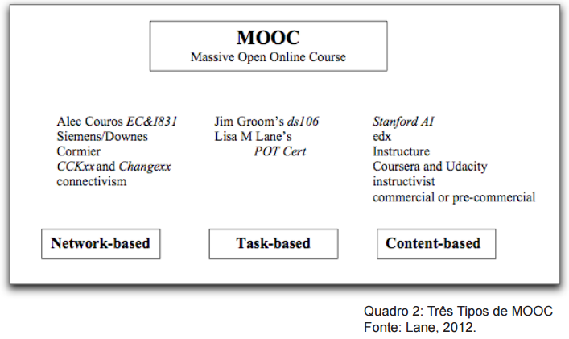

MOOCs baseados em rede seriam os originais, ministrados por Alec Couros, George Siemens, Stephen Downes e Cormier Dave, aos quais poderíamos acrescentar o MOOCEaD¹, o primeiro MOOC em língua portuguesa. O objetivo não é tanto conteúdo e a aquisição de competências, mas conversa, conhecimento socialmente construído e exposição ao ambiente de aprendizagem na web aberta utilizando meios distribuídos. A pedagogia dos MOOCs baseados em rede é fundamentada em métodos conectivistas.

São fornecidos recursos, mas a exploração é mais importante do que qualquer conteúdo particular e a avaliação tradicional é difícil.

MOOCs baseados em atividades enfatizam habilidades, solicitando que o aluno complete certos tipos de trabalho. No ds106² de Jim Groom, por exemplo, o aprendizado é distribuído e os formatos variáveis. Há muitas opções para completar cada tarefa, mas certo número e variedade de tarefas precisam ser realizados para desenvolver as habilidades. A comunidade é crucial, principalmente para exemplos e assistência, mas é um objetivo secundário. A pedagogia dos MOOCs baseados em tarefas tende a ser uma mistura de instrutivismo e construtivismo, e a avaliação tradicional é também difícil.

1 <http://moocead.blogspot.com.br/>

2 <http://ds106.us/>

MOOCs baseados em conteúdo são aqueles com número imenso de matrículas, perspectivas comerciais, renomados professores universitários, testes automatizados e exposição na imprensa popular.

A comunidade é difícil, mas pode ser altamente significativa para os participantes, sendo possível também acompanhar o curso sozinho. A aquisição de conteúdo é mais importante do que a rede ou a conclusão das atividades. Esses tipos de MOOC tendem a usar a pedagogia instrucionista e a avaliação tradicional, formativa ou somativa, pode ser utilizada sem dificuldades.

Cisel e Bruillard (2012) introduzem ainda outro tipo com a ideia dos MOOOCs (Massive Online Open Ongoing Courses), no caso dos cursos do Venture Lab³, em que um site é aberto e o curso na verdade continua, ou seja, não tem um fim delimitado. Para compreender a efervescência que tem sido o surgimento de vários tipos de MOOCs e organizações, precisaremos efetivamente da contribuição de diferentes modelos.

Hill (2012) apresenta uma linha do tempo dos MOOCs, incorporando vários pontos discutidos até agora:

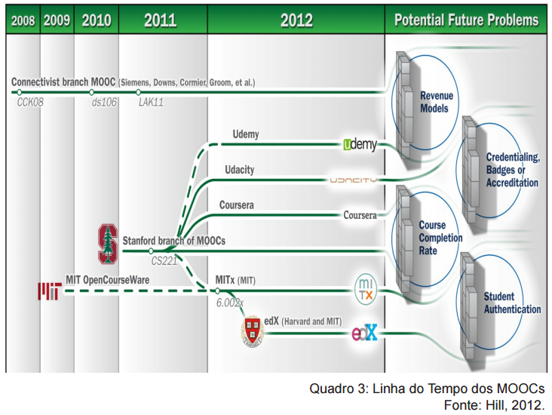

Conclusão

Como afirmam Johnson etal (2013): a noção de milhares e mesmo dezenas de milhares de alunos participando de um curso específico, trabalhando no seu próprio ritmo, baseando-se no seu próprio estilo de aprendizagem e avaliando o progresso uns dos outros mudou o horizonte da aprendizagem online.

Dentre os desafios impostos pelos MOOCs, somos convidados novamente a repensar a função dos professores. Nesse sentido, Siemens (2008) constrói quatro metáforas para o educador: máster-artista, administrador de rede, concierge e curador. Siemens (2012) aponta também a tendência de que um universo de aplicativos, próximo do que foi desenvolvido ao redor do Facebook e outros sites similares , se desenvolverá ao redor dos MOOCs, constituindo MOOC Apps e envolvendo inúmeras start-ups.

Dentre os inúmeros desafios está também o dado de que menos de 10% dos inscritos normalmente completam um curso (CISEL; BRUILLARD, 2012).

Como afirmam Johnson etal (2013), os MOOCs precisarão encontrar um balanço fino entre a automação dos processos de avaliação e a oferta de oportunidades de aprendizagem personalizadas e autênticas. Para esse objetivo, elementos de teorias da aprendizagem tradicionais, como os indicados em Vyvotsky e Dewey, podem ser adequadamente combinados com a abordagem conectivista.

3 <http://venture-lab.org/>

REFERÊNCIAS

ANDERSON, T.; DRON, J. Three generations of distance education pedagogy.International Review of Research in Open and Distance Learning, v. 12, n. 3, p. 80-97, 2011.

BELL, F. Connectivism: its place in theory-informed research and innovation in technologyenabledlearning. IRRODL International Review of Research in Open and Distance Learning, v. 12, n. 3, p. 98-118, 2011.

CISEL, M.; BRUILLARD, E. Chronique des MOOC.Sciences et Technologies de l´Information et de la Communication pour l´Éducation et la Formation, v. 19, 2012.

DOWNES, S. ‘Connectivism’ and connective knowledge.The Huffington Post, January 5, 2011.

FINI, A. The technological dimension of a Massive Open Online Course: the case of the CCK08 Course Tools. The International Review of Research in Open and Distance Learning,v. 10, n. 5, 2009.

GONÇALVES, M. I. Mudanças nos sistemas de ensino: algumas teorias da aprendizagem que podem fundamentar a comunidade cooperativa de aprendizagem em rede. Linhas Críticas, v. 10, n. 19, p. 231-248, jul-dez/2004.

HERNÁNDEZ, D. R. Un mundo de médios sin fin:cambios en aprendizaje, Facebook y la apoteosis de las aplicaciones expresivas. In: PISCITELLI, A.; ADAIME, I.; BINDER, I.

(Comp.). El Proyecto Facebook y la posuniversidad: sistemas operativos sociales y entornos abiertos de aprendizaje. FundaciónTelefónica; Ariel, 2010. p. 183-202.

HICKMAN, L. A; ALEXANDER, T. M. (Ed.). The essential Dewey. Bloomington: Indiana University Press, 1998. Volume 1: Pragmatism, Education, Democracy.

HILL, A. Connectivism: learning theory of the future or vestige of the past? The International Review of Research in Open and Distance Learning, 9(3), 2008.

HILL, P. Four barriers that MOOCs must overcome to build a sustainable model.e-Literate, July 24, 2012.

JOHNSON, L. et al. NMC Horizon Report: 2013 Higher Education Edition. Austin: The New Media Consortium, 2013.

KERR, B. A challenge to connectivism.Transcript of Keynote Speech.Online ConnectivismConference,University of Manitboa, February 2007.